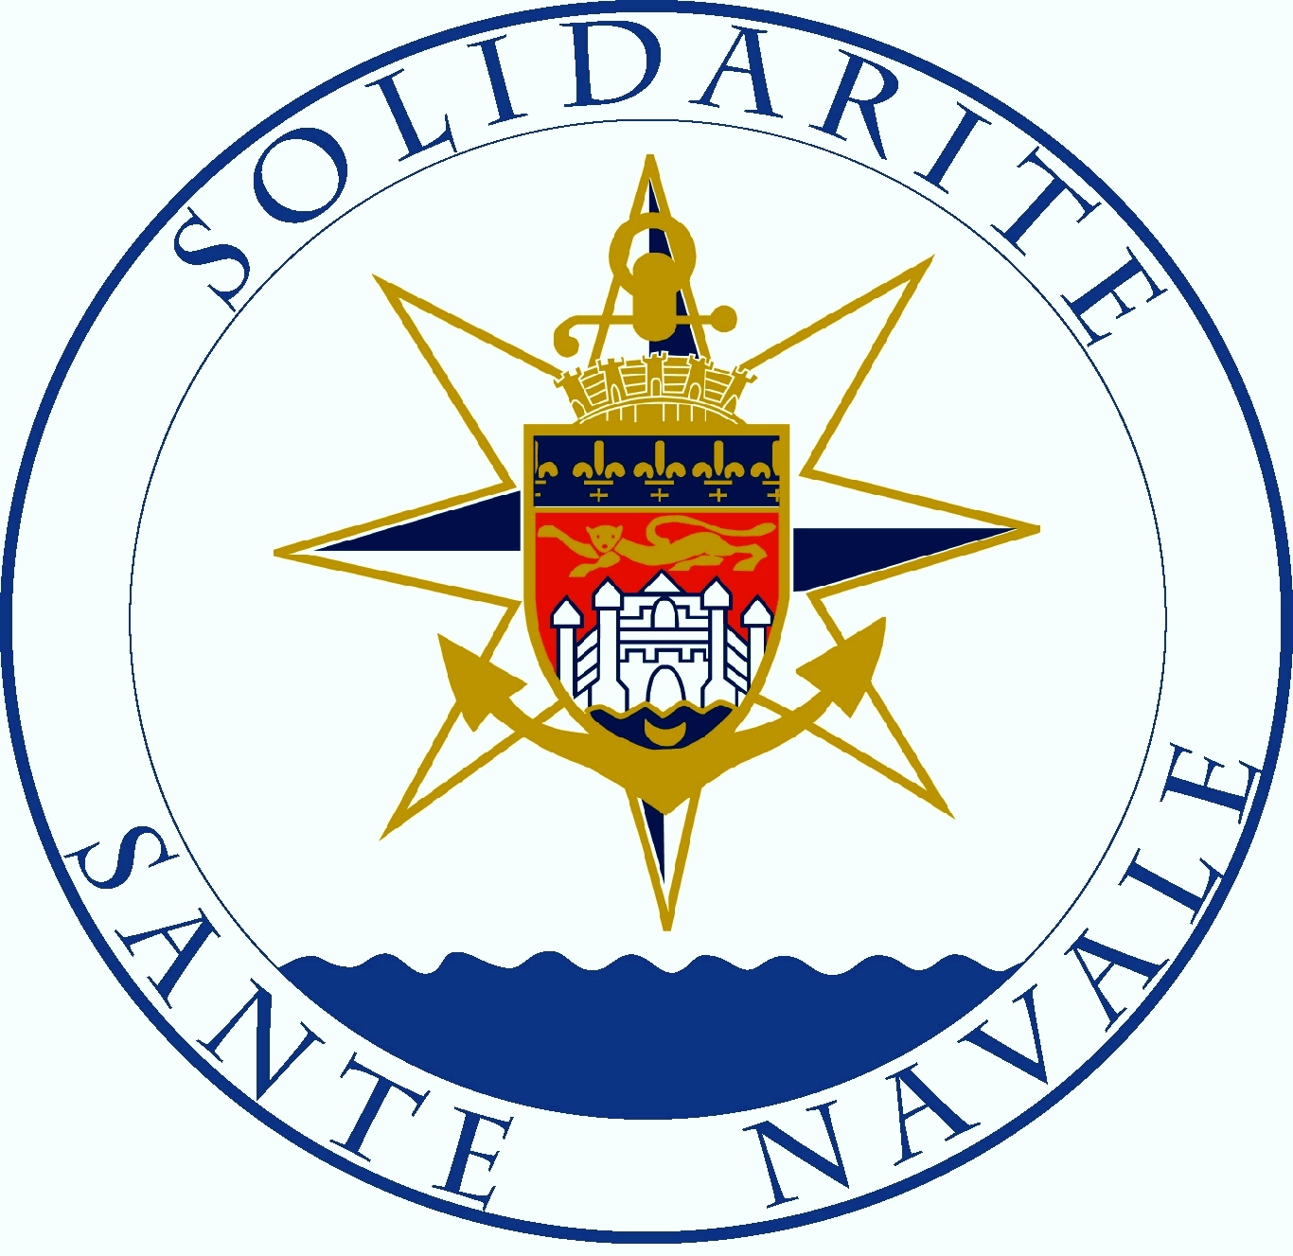

**Fonds Solidarité Santé Navale**

**APPEL A PROJETS 2023**

Le Fonds Solidarité Santé Navale (FSSN) a été fondé en 2013 par l’Amicale Santé Navale et d’Outremer (ASNOM) pour soutenir des initiatives ciblées de solidarité internationale, dans le cadre d’appels à projets. Il souhaite assurer la pérennité du nom Santé Navale dans la coopération internationale en santé et met à disposition l’expertise des médecins et pharmaciens issus de l’École Santé Navale de Bordeaux, de l’Institut de Médecine Navale de Toulon et de l’Institut de Médecine Tropicale du Pharo-Marseille.

**Objectifs** :

* Accompagner en 2023 des acteurs, à titre individuel ou associatif, dans la mise en œuvre de projets structurants et durables en santé dans des pays en développement ou émergents, dans un esprit de solidarité internationale.
* Contribuer à atteindre dans le domaine de la santé les objectifs de développement fixés pour 2030 par les Organisations internationales (ODD) : lutte contre les maladies des populations les plus vulnérables, accessibilité des soins, renforcement des capacités des acteurs.

**Eligibilité :**

**a. Eligibilité des porteurs de projet** : les projets portés par une association locale autonome à but non lucratif engagée dans la solidarité locale ou internationale sont préférentiellement éligibles. Le Fonds peut également accompagner un porteur de projet proposant une démarche recherche-action innovante ou une expertise agréée par les institutions du pays d’accueil.

**b. Eligibilité des projets :**

**- critère géographique** : les projets doivent être menés dans des pays en développement ou émergents. Les pays européens ou faisant partie de l’OCDE (organisation de coopération et de développement économique) ne sont pas éligibles.

**- critères généraux** : les projets doivent répondre à une demande clairement identifiée dans la zone concernée et mettre en évidence l’existence d’un ou plusieurs partenaires locaux (associations, autorités locales décentralisées, établissements publics …) comme parties prenantes du projet. Les projets doivent être en cohérence avec les politiques ou dynamiques locales quand elles existent, et au mieux s’y intégrer.

**- nature de l’action :** l’action doit s’effectuer au bénéfice des populations défavorisées de pays en développement ou émergents et s’inscrire dans le cadre d’un développement durable. A ce titre, les interventions d’urgence humanitaire ne sont pas éligibles.

**- thèmes de l’action :**

**Sont éligibles :**

Les projets qui contribuent, directement ou indirectement à l’atteinte des cibles fixées par l’objectif 3 de développement durable (ODD 3) des Nations Unies. En particulier :

**ODD 3.1: réduction de la mortalité maternelle**

**ODD 3.2 : réduction de la mortalité néo-natale et infantile**

**ODD 3.3 et 3.4 : combattre le VIH/sida, le paludisme et les autres maladies transmissibles ou non transmissibles**

**ODD 3.c : accroitre la formation et le perfectionnement du personnel de santé**

**Ne sont pas éligibles (critères d’exclusion) :**

- les projets d’urgence humanitaire.

- les projets en doublons ou reprenant les termes de financements internationaux déjà engagés au niveau national (ex : Fonds mondial SIDA-tuberculose-paludisme, programmes nationaux de traitement contre la lèpre ou de campagnes de vaccination).

- les projets de construction, sauf s’ils s’intègrent à un programme local concerté, ou une action sanitaire directe.

- les envois de médicaments ou de matériel médical, sauf s’ils ne sont pas disponibles dans le pays et qu’ils sont indispensables à la réalisation du projet.

- les projets ponctuels ne permettant pas d’apporter un bénéfice durable aux populations.

- les projets privilégiant les dépenses de fonctionnement, frais de voyage ou perdiem des membres de l’association opératrice du projet. En clair, les projets dont le budget est organisé autour du financement de l’action des membres de l’association ne sont pas recevables.

- les raids sportifs ou voyages d’étude.

- la fourniture ou le financement des prothèses articulaires, implants de toute sortes et matériels d'ostéosynthèse.

**Conditions :**

Le Fonds soutient des actions innovantes et ciblées que son comité scientifique est en capacité de suivre et d’évaluer. Ces actions doivent être pertinentes et cohérentes avec les politiques nationales ou locales. Elles doivent être pérennisables et mettre en place des outils de transition vers une autonomie des populations après l’arrêt de l’aide extérieure. Les retours d’expérience de ces actions seront capitalisés et partagés pour contribuer à la réflexion sur l’évolution de la solidarité internationale.

Une convention de partenariat précisera les engagements du porteur de projet :

- engagement de redevabilité : des rapports d’étape périodiques porteront sur la réalisation du projet et les résultats obtenus dans les domaines de l’accessibilité aux soins et de la formation.

- engagement financier : accusés de réception des versements, compte rendu d’exécution financière, justificatifs financiers de l’emploi spécifique des sommes allouées par le Fonds, au plus tard trois mois après la fin du projet.

**Financement :**

Les projets sont sélectionnés après avis du comité scientifique. Le Fonds peut soutenir des projets d’actions nouvelles ou des actions déjà existantes.

Une somme de 5 000 euros sera attribuée à chacun des projets. Cette somme est allouée pour la globalité ou une étape du projet. Le porteur de projet devra fournir un budget prévisionnel exposant les dépenses prévues, ainsi que les différentes sources de financement. L’action devra se dérouler dans un délai de six mois après l’attribution de l’allocation financière. En cas de recours à des financements multiples, l’action financée par le FSSN devra être identifiée.

Les projets retenus recevront le label « Solidarité Santé Navale » dont le logo devra être apposé sur les matériels financés et les documents de communication du projet.

**Constitution du dossier :**

- lettre d’intentions du porteur de projet.

- présentation du projet : cadre de présentation et critères d’évaluation (voir en **annexe.**)

- statuts de l’association, extrait du JO publiant sa création, liste des membres de son CA

**Calendrier :**

- lancement de l’appel à projet : juin 2022.

- date limite de dépôt des dossiers : 30 octobre 2022.

- publication de la sélection des projets retenus : décembre 2022.

**Adresse : -** l’envoi des dossiers se fera uniquement par mail à : [solidaritesantenavale@gmail.com](mailto:solidaritesantenavale@gmail.com)

* Joindre un Relevé d’Identité Bancaire (IBAN) de l’Association qui présente et dirige le projet
* En cas de difficulté tel : +33(0)6 03 79 10 89

**Annexe 1 : Cadre de présentation des projets soumis :**

Titre du projet : action proposée.

1. **Opérateur : capacités humaines, techniques et financières – Expertise.**

Présentation de l’organisation qui pilote le projet : identification, responsables, description succincte des actions déjà menées, des résultats obtenus et des partenariats passés notamment avec d’autres opérateurs ou les structures officielles nationales ou locales.

1. **Analyse du contexte.**

Présentation globale de la situation du pays/de la région et/ou du secteur dans lequel l'action doit être menée. Indicateurs de santé disponibles et grandes lignes des politiques nationales dans le domaine ou dynamismes locaux quand ils existent.

1. **Pertinence des objectifs.**

Définition de l'objectif global fixé : domaine à améliorer ou problème à résoudre.

Enumération des objectifs spécifiques qui doivent permettre d'atteindre l'objectif global.

Adéquation, ou intégration éventuelle dans les politiques publiques nationales dans le domaine concerné.

Approbation éventuelle d’une autorité régionale de santé.

1. **Résultats attendus**

Préciser les résultats attendus du projet au terme des actions envisagées au cours de la première année

1. **Cohérence des objectifs et des résultats attendus.**

Description des résultats attendus et des indicateurs retenus permettant de mesurer l’évolution et l’atteinte de chaque objectif spécifique.

1. **Description des activités à réaliser pour atteindre les objectifs**

Il sera exposé une description précise des actions qui seront mises en œuvre, de leur organisation pratique, et des étapes préparatoires nécessaires. Des étapes intermédiaires seront prévues pour les projets programmés sur plusieurs années.

1. **Echéancier des activités**

Chronologie des différentes phases du projet

1. **Faisabilité du projet dans le contexte local.**

Montrer comment le projet est réalisable dans le contexte local, acceptable pour les populations ciblées, et réaliste en volume afin d’éviter l’épuisement des équipes chargées de la mise en œuvre.

1. **Bénéfice pour les populations**

Préciser à qui bénéficient ces actions, en fonction des besoins identifiés, et s’il s’agit de bénéfices immédiats ou long terme (prévention).

1. **Efficacité et efficience des moyens mis en œuvre.**

Description des moyens humains et matériels qu’il est prévu de mettre en œuvre pour permettre l'aboutissement des objectifs.

Moyens mis en œuvre par les partenaires et éventuellement les services officiels.

1. **Budget prévisionnel**

Description précise du budget prévu pour le projet, exposant les dépenses prévues pour chaque objectif spécifique, ainsi que les différentes sources de financement, le cas échéant. En cas de cofinancement, l’action financée par le FSSN devra être ciblée et détaillée. Bien tenir compte des critères d’exclusion en matière de budget exposés plus haut.

1. **Analyse d’impact du projet.**

Evaluer les forces, les faiblesses et les risques prévisibles du projet. Exposer les mesures prévues pour faire face aux difficultés potentielles.

1. **Indicateurs d’évaluation et de pérennité.**

Opérations prévues pour suivre le déroulement du programme et mesurer ses résultats.

Présenter les paramètres qu’il est prévu de mesurer, avant et après les actions, afin d’évaluer leur efficacité.

Mise en place des outils de transition vers une autonomie des acteurs.

Transfert de compétences prévu dans les projets de formation.

1. **Autres critères non côtés mais pris en compte pour certains projets.**

**Respect du droit international.**

Respect des recommandations internationales concernant les médicaments non utilisés (MNU) et l’envoi de substituts alimentaires hors urgence.

**Ethique médicale**

Absence de toute discrimination dans l’accès aux soins.

Si le projet a été soumis à un comité d’éthique (local, national), son avis sera transmis.

**Annexe 2 : Barème d’évaluation des projets**  :

|  |  |  |  |
| --- | --- | --- | --- |
|  | Critères d’évaluation | Barème  (points) | Note d’évaluation  (points) |
| 1 | Opérateur (capacités techniques et financières, expertise) | 5 |  |
| 2 | Analyse du contexte | 5 |  |
| 3 | Pertinence des objectifs | 10 |  |
| 4 | Résultats attendus | 5 |  |
| 5 | Cohérence des objectifs et des résultats attendus | 5 |  |
| 6 | Description des activités à réaliser pour atteindre les objectifs | 10 |  |
| 7 | Echéancier des activités | 10 |  |
| 8 | Faisabilité du projet dans le contexte local | 10 |  |
| 9 | Bénéfice pour les populations | 10 |  |
| 10 | Qualité des moyens mis en œuvre (efficacité, efficience) | 10 |  |
| 11 | Budget prévisionnel | 5 |  |
| 12 | Analyse d’impact (forces, faiblesses, risques) | 5 |  |
| 13 | Indicateurs d’évaluation (résultats, autonomisation) | 10 |  |
| Score total | | /100 |  |